2.4.03 Auftragsbestätigung
Die Maske Auftragsbestätigung verwaltet die Bestellungen des Kundens. Nach Annahme eines Angebotes, können die Bestelldaten entweder direkt in das Projekt eingeben werden oder eine Auftragsbestätigung angelegt werden. Diese Auftragsbestätigung ist notwendig bei Projekten, die nicht wie angeboten bestellt werden.
Tipp: Mehr zu diesem Thema erfahren Sie im Abschnitt 4.4.02 Auftragsverwaltung.
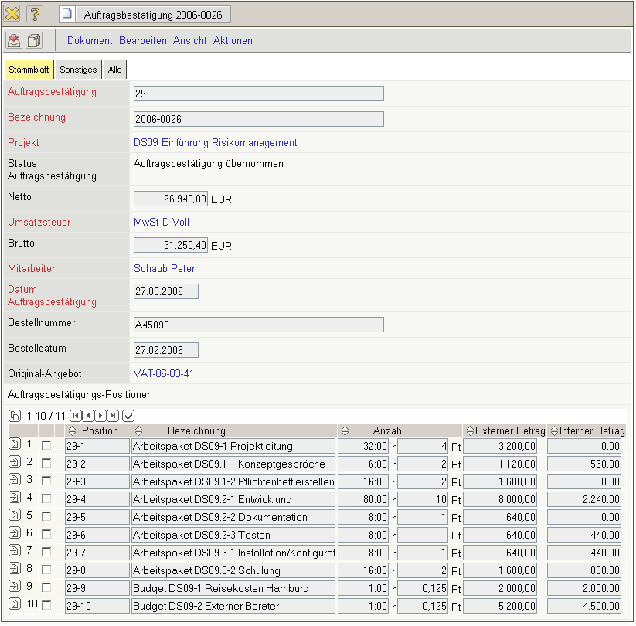
Die Maske besteht aus folgenden Elementen:
- Auftragsbestätigung: Dieses numerische Feld weist dem Kopf der Auftragsbestätigung eine eindeutige Nummer zu, die vom System automatisch vorgeschlagen wird.
- Bezeichnung: Dieses alphanumerische Feld kennzeichnet den Kopf der Auftragsbestätigung und wird als Auftragsnummer für den Ausdruck der Formulare verwendet.
- Projekt: In diesem Feld wird das Projekt ausgewählt, zu welchem eine Auftragsbestätigung erstellt werden soll. Projekte können in der Maske Projekt definiert und geändert werden. Eine Auftragsbestätigung kann nur zu einem externen Projekt erstellt werden.
- Status: Dieses Feld wird vom System bestimmt und kennzeichnet den Status der Auftragsbestätigung anhand der getätigten Aktionen über die Funktion Aktion. Nach Neuanlage einer Auftragsbestätigung erhält dieses automatisch den Status “Keine Auftragsbestätigung”, bei der Übernahme der Auftragsbestätigung den Status “Auftragsbestätigung übernommen” und nach dem Stornieren den Status “Auftragsbestätigung storniert”.
- Netto: In diesem Feld wird der Nettobetrag der Auftragsbestätigung automatisch vom System eingetragen.
- Umsatzsteuer: In diesem Feld wird die für dieses Angebot geltende Umsatzsteuer aus dem Auswahlmenü eingetragen. Standardmäßig ist dieses Feld mit dem Steuersatz vorbelegt, der in dem in der Maske Konfiguration zugewiesenen Land gültig ist. Die Umsatzsteuer kann in der Maske Umsatzsteuer definiert und geändert werden.
- Brutto: In diesem Feld wird der Bruttobetrag der Auftragsbestätigung automatisch vom System eingetragen.
- Mitarbeiter: In diesem Feld kann der Ersteller der Auftragsbestätigung aus dem Auswahlmenü eingetragen werden. Mitarbeiter können in der Maske Mitarbeiter verwaltet werden.
- Datum der Auftragsbestätigung: Dieses Feld kennzeichnet das Datum der Auftragsbestätigung. Standardmäßig wird hier das aktuelle Datum vom System vorbelegt.
- Bestellnummer, Bestelldatum: Hier kann die Bestellnummer und das Bestelldatum des Projektes eingegeben werden. Diese Bestelldaten können für den Rechnungsausdruck verwendet werden. Die Bestellnummer und das Bestelldatum werden vom System automatisch in das Projekt (Reiter “Bestellung”) übertragen, wenn die Auftragsbestätigung übernommen wird.
- Original-Angebot: Dieser Dokumentlink verlinkt ggf. auf das letzte gültige Angebot, wenn die Auftragsbestätigung aus einem Angebot erstellt wurde.
- Auftragsbestätigungs-Position: Dieses Element beinhaltet eine Auflistung aller zugeordneten Auftragsbestätigungspositionen.
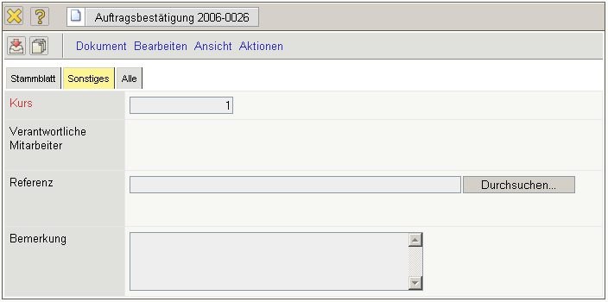
Auf dem Reiter “Sonstiges”:
- Kurs: In diesem Feld wird der Kurs zur Hauswährung definiert. Der Kurs wird vom System vorbelegt und kann bei entsprechenden Rahmenbedingungen abgeändert werden.
- Verantwortliche Mitarbeiter: In dieser Mehrfachauswahl können die Mitarbeiter hinterlegt werden, welche die Auftragsbestätigung unterschreiben müssen (Unterschriftsfelder im Ausdruck der Auftragsbestätigung).
- Referenz: Hier können der Auftragsbestätigung zugehörige Dateien angehängt werden.
- Bemerkung: Dieses Feld ermöglicht den Eintrag von Bemerkungen zu einer Auftragsbestätigung .
Der Dokumenttyp beinhaltet folgende Aktionen:
- Arbeitspakete übernehmen: Mit Hilfe dieser Aktion ist es möglich, alle Arbeitspakete zur definierten Auftragsbestätigung anzuzeigen. Nach Betätigung der Aktion öffnet sich die Maske Arbeitspakete mit allen Arbeitspaketen des ausgewählten Projektes. Nach Auswahl der Arbeitspakete werden diese als Positionen in die Auftragsbestätigung übernommen.
- Budgetposten übernehmen: Mit Hilfe dieser Aktion ist es möglich, alle Budgetposten zur definierten Auftragsbestätigung anzuzeigen. Nach Betätigung der Aktion öffnet sich die Maske Budget mit allen Posten des ausgewählten Projektes. Nach Auswahl der Daten werden diese als Positionen in die Auftragsbestätigung übernommen.
- Fremdleistungen übernehmen: Mit Hilfe dieser Aktion ist es möglich, alle im System definierten Fremdleistungen anzuzeigen. Nach Betätigung der Aktion öffnet sich die Maske Fremdleistung mit allen Einträgen. Nach Auswahl der Daten werden diese als Positionen in die Auftragsbestätigung übernommen.
- Auftragsbestätigung fertigstellen: Mit Hilfe dieser Aktion ist es möglich, die Auftragsbestätigung in das System zu übernehmen. Diese Aktion vergibt dann den Status “Auftragsbestätigung übernommen”.
- Auftragsbestätigung stornieren: Mit Hilfe dieser Aktion ist es möglich, die Auftragsbestätigung zu “stornieren”. Nach Fehleingaben kann diese Funktion genutzt werden, um die Auftragsbestätigung als nicht gültig zu kennzeichnen.
- Auftragsbestätigung löschen: Mit Hilfe dieser Aktion ist es möglich, stornierte Auftragsbestätigung en aus dem System zu löschen. Achtung: Es werden hier auch alle zugehörigen Positionen gelöscht.
- Link zum Original löschen: Diese Funktionalität löscht den Link zum Original-Dokument, falls die Auftragsbestätigung als Kopie eines “Stornos” erzeugt wurde.
- Auftragsbestätigung drucken: Mit Hilfe dieser Aktion ist es möglich, das Auftragsbestätigung als RTF-Datei zu generieren. Das erzeugte Dokument kann aus dem Browser oder der Standardtextverarbeitung ausgedruckt werden.

